 | Opret/rediger pårørende, hvor borger har sundhedsindsatser (Udfører)
Fase | Kommentar | Tast
Information | Baggrund:  Når borger har sundhedsydelser i kommunen, vil der fremadrettet blive synkroniseret mellem stamdata i Nexus, Sundhed.dk, lægesystemer og sygehussystemer.  Dette sker, når en autoriseret sundhedsmedarbejder (SSA, Sygeplejerske og terapeuter) tilknytter borger til Fælles Stamkort i Nexus.  Stamdata kan herefter kun redigeres af autoriseret sundhedspersonale, samt af ”trustet” personale men ses af alle.  På socialområdet i Nyborg kommune er personalet i Social myndighed samt superbrugere i Nexus ”trustet”  Oplysninger fra Nexus som borgers telefonnummer og pårørende overføres til borgers Sundhed.dk og kan benyttes af læger og sygehuse (eks. Når borger bliver indlagt).  De oplysninger som borger selv taster ind i stamdata på Sundhed.dk bliver overført til Nexus.  De oplysninger sygehuse og læger taster ind i deres systemer overføres til Sundhed.dk og overføres til Nexus.  Stamoplysningerne deles og tilgås uden borgerens samtykke. Borger skal selv aktivt gå ind på sundhed.dk og krydse af, hvis data ikke må deles.
Opret pårørende | Find borgeroverblikket ”Borgerinfo” | 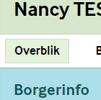
Tilføj skema pårørende | I overblikskassen ”Eksterne kontakter og pårørende” klik på det grønne + vælg ”Pårørende” og udfyld boksen.  Vær opmærksom på, at det skal være en pårørende og ikke eksempelvis ”Tovholder”  Klik  og udfyld pårørendes data.  Klik på ”Gem og luk” | 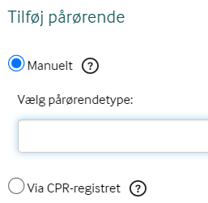  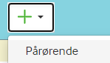
Tilknyt til SEB | Tilknytning til ”Sundhedsvæsenets Elektroniske Brugerstyring”:  Dette vindue åbnes  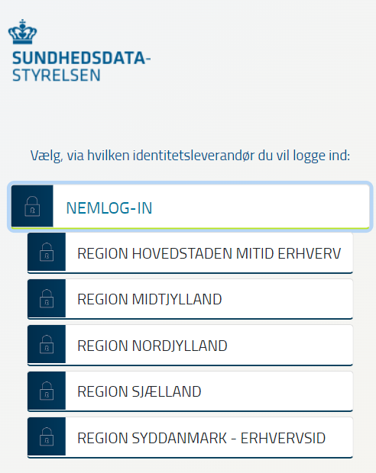  - Klik på ”Nemlog- in”  Dette Vindue åbnes  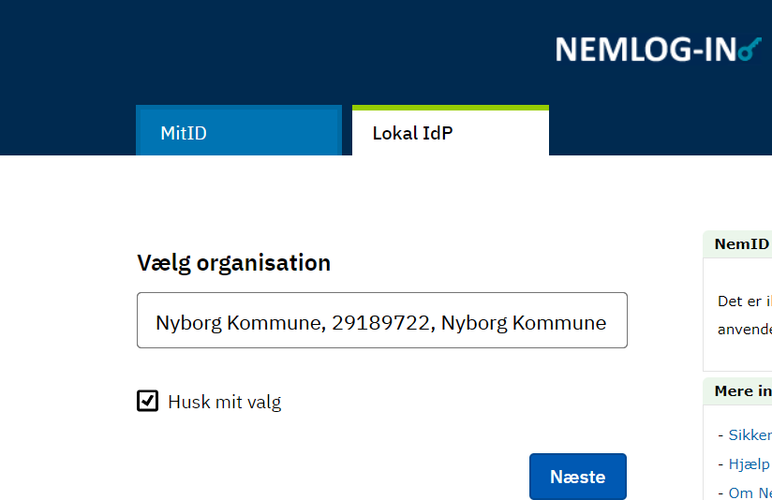  - Klik på Lokal IdP- Hvis ”Vælg Organisation” er tom -  Søg da Nyborg Kommune frem. Ving af i ”Husk mit valg”  - Klik på ”Næste”  Dette vindue åbnes  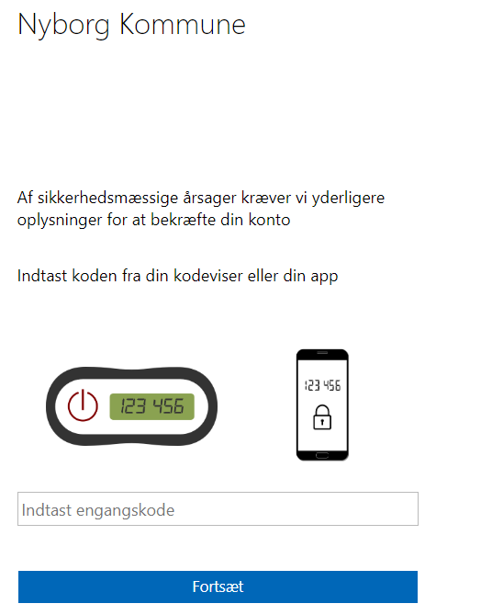  - Indtast engangskode enten fra Authenticator app  - Klik på ”Fortsæt”  Dette vindue kan blive åbnet  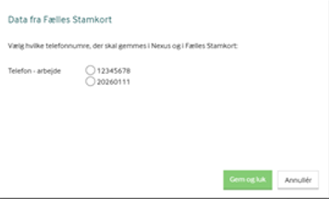  - Hvis pårørendes telefonnummer i Nexus ikke svarer til pårørendes telefonnummer på Sundhed.dk, kommer denne boks frem, hvor der skal tages stilling til hvilket tlf. der er det korrekt.  - Klik ”Gem og Luk”

